LE COIN RELIGIEUX DE NOTRE CLASSE (II) 3.031 d

Destinataires privilégiés :  ☑ Les enfants (cycle : ☒ 1 – ☒ 2 – ☒ 3 – ☒ 4)  □ L’équipe enseignante.  □ Les parents, la communauté paroissiale.  Date de la dernière mise à jour : septembre 2008  Moment de l’année : toute l’année | Champs d’action visés :  ☑ Champ de la pédagogie.  □ Champ des relations □ intér. / □ extér. à l'école.  □ Champ de l'organisation de la vie scolaire.  ☑ Champ de la proposition, de la célébration de foi.  Type d'activité : Prière - projet

Idée de base :  La fiche en un coup d’œil  Vous désirez en savoir plus ? Poursuivez votre découverte….  ① Samuel (septembre 2008)  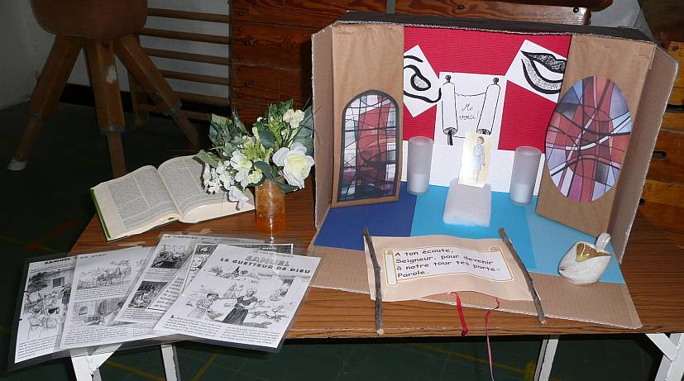  - Retirer une des grandes faces d’une caisse en carton.  - Déposer la caisse, face trouée devant soi et découper la moitié de la face supérieure.  - Recouvrir toute la caisse d'un beau papier pour que ce soit plus joli car cette caisse sera utilisée tout au long de l'année, avec les différents personnages mystérieux, en changeant simplement les décors intérieurs.  - Pour la décoration intérieure de la caisse : recouvrir la base de feuilles de couleurs (juste déposées et non collées) et, pour le fond, un carton de couleur sur lequel on pourra attacher des éléments importants de l'histoire du personnage: exemple, pour Samuel, bouche, oreille, Parole biblique… | ❑ Autres références  (FR « En quête de témoins / Guide du maître, pp. 8 et 9)
  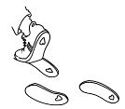 | Cette fiche s’inscrit dans le cadre du Fil Rouge de l’animation pastorale 2008/2009 qui invite élèves et enseignants à se mettre « en quête de témoins » de la foi chrétienne : Qui sont-ils ? Comment ont-ils agi ? Pourquoi et surtout pour qui ont-ils fait tout ce qu’ils ont fait ? Que peuvent-ils nous apporter aujourd’hui ?...
  Il est intéressant à plusieurs titres d'apporter de temps en temps des petits changements dans la présentation du coin religieux de sa classe, de le faire évoluer...
  Pourquoi ? Comment ?
  Les fiches 3.031 (a, b et c) accompagnant le Fil Rouge des années antérieures ont montré comment, au moment où l’on aborde un nouveau texte, on veille à transformer partiellement le coin religieux de manière à conserver des éléments rappelant le texte précédent (mémoire) mais aussi d’en apporter d’autres en lien avec le nouveau pour relancer chaque fois l’intérêt.
  Cette fiche propose simplement un descriptif des 7 coins religieux proposés par les membres des Groupes « Pêche » lors de la Journée des Groupes « Pêche », le 28 août 2008 à Charleroi
  4 composantes d’un coin religieux d’après Monseigneur Danneels
  (FA 3.025)
  Dans un coin religieux, il faut :
  - quelque chose à voir : une image, un crucifix, une icône…
  - quelque chose pour réchauffer et illuminer : une bougie…
  - quelque chose à lire : la Bible
  - quelque chose pour être joyeux : des fleurs…

- Sur ce carton de couleur, on peut coller une enveloppe destinée à récupérer les différentes cartes-indices obtenues par les élèves suite à la résolution des énigmes formulées par Samuel.
- Un morceau d'ouate (ou de filtre pour hotte) pourra représenter le couchage de Samuel dans le temple de Silo et une lampe à huile symbolisera la présence de Dieu.
- On pourra encore ajouter le puzzle-portrait du personnage mystérieux, un bouquet de fleurs et, bien sûr, la bible ouverte à l’endroit du récit de la vocation de Samuel…

② Saint Nicolas (novembre 2008)
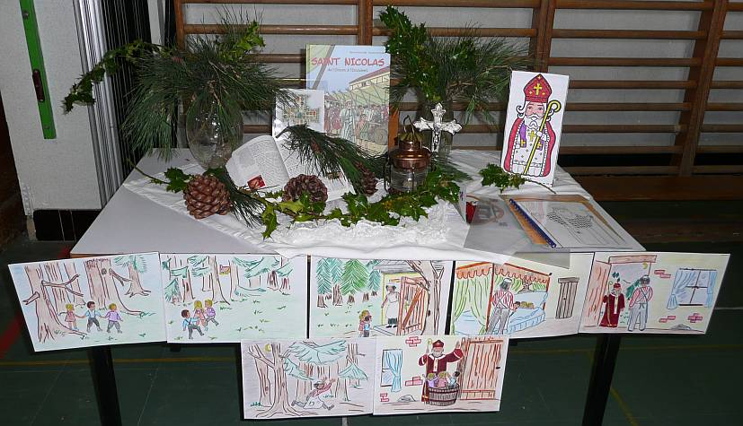

③ Saint François (décembre 2008)
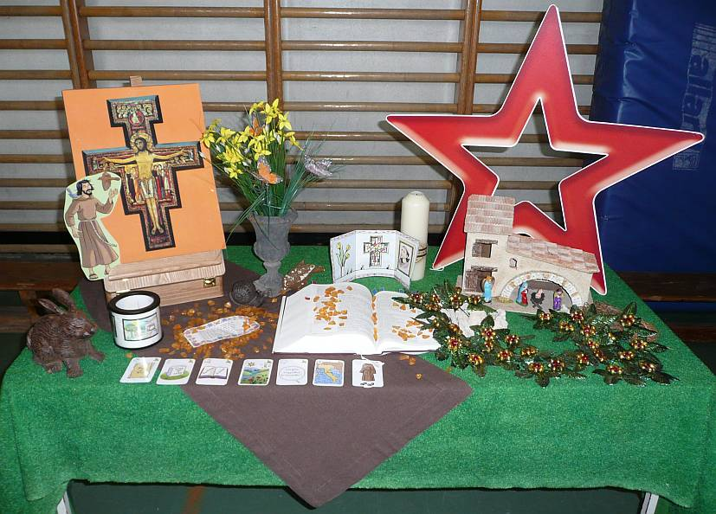

④ Noé (janvier 2009)
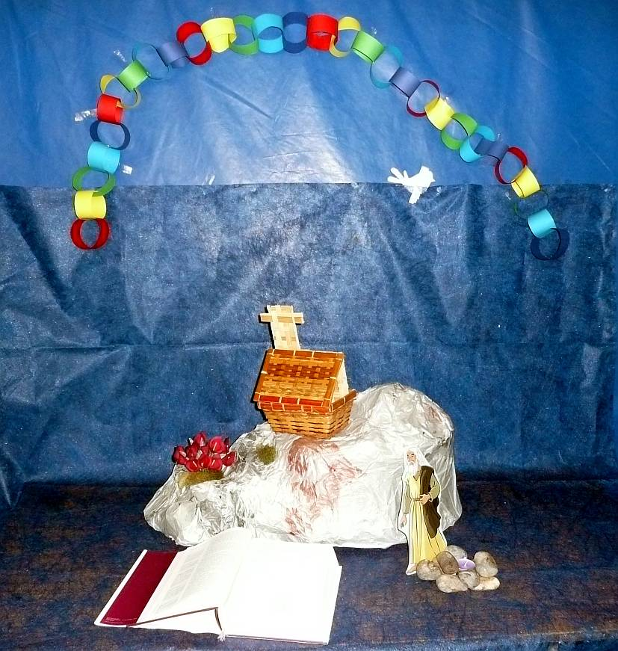

⑤ l’âne serviteur (mars 2009)
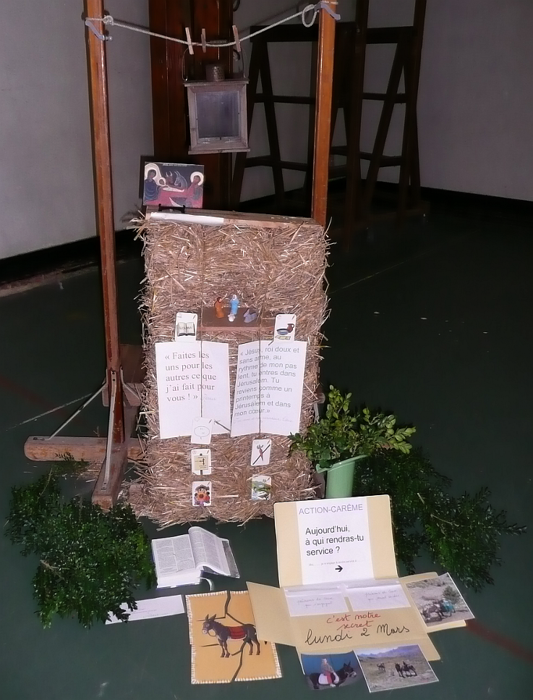

⑥ Marie de Magdala (avril 2009)  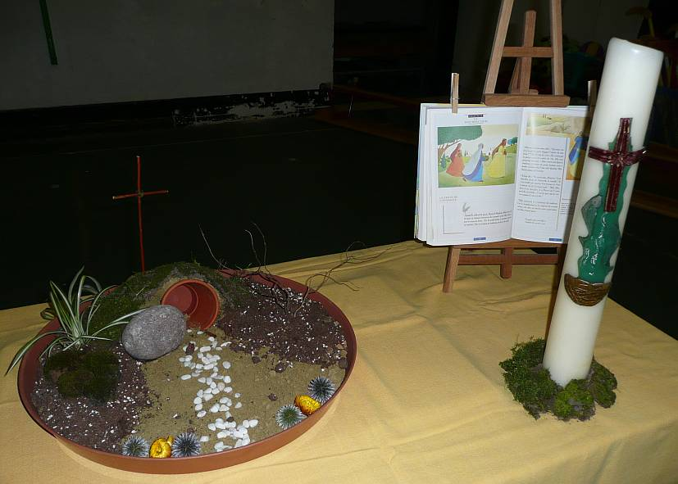  ⑦ Marie (mai 2009)  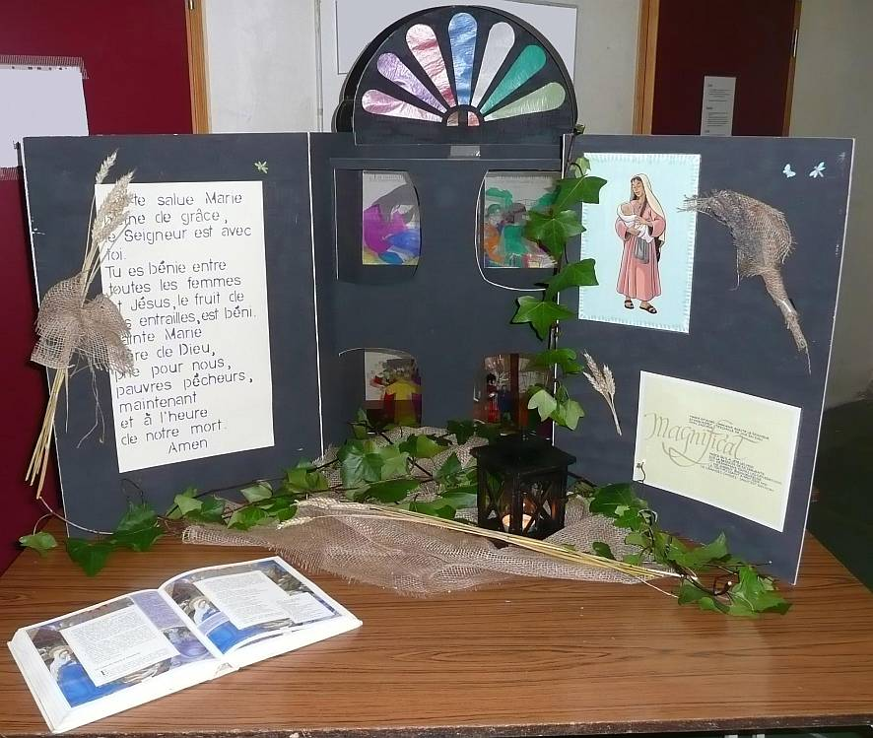 | ◆ FA 1.024

Autres références :
- L’outil Fil Rouge 2008/2009 : « En quête de témoins… » Editions Averbode.
Pour se procurer ou demander des renseignements sur cet outil, contacter les Groupes « Pêche » : site internet www.pastorale-scolaire.net/fondamental et cliquer sur l’oiseau voletant en haut et à droite de la page d’accueil.
- « Itinéraire… Pour trouver Dieu », Centre Diocésain de Documentation (Namur, 1992), pp. 42 à 44.

